Просветительский проект «Без срока давности»
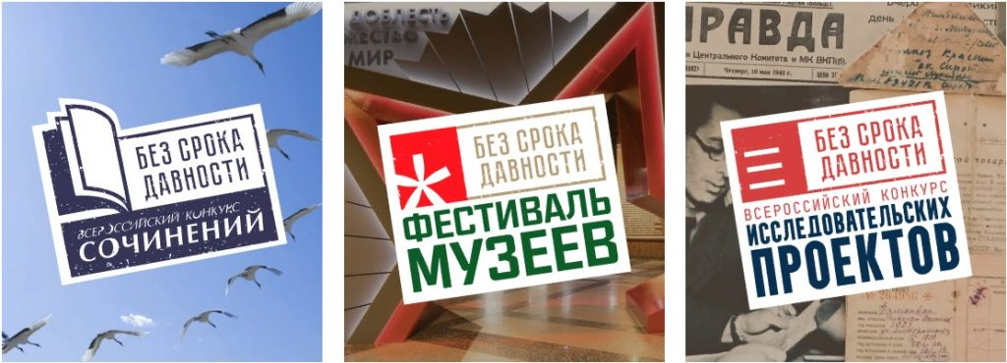
«Без срока давности» — масштабный просветительский проект, направленный на сохранение у современников памяти о Великой Отечественной войне. В рамках проекта рассекречиваются архивные документы, ведутся полевые работы, проходят просветительские акции и научные конференции, школьники и студенты принимают участие в реальных делах в качестве волонтёров, членов поискового движения.
В рамках проекта проводятся Всероссийский конкурс сочинений «Без срока давности», Всероссийский конкурс исследовательских проектов «Без срока давности», Всероссийский фестиваль музеев образовательных организаций «Без срока давности».
Всероссийский конкурс сочинений «Без срока давности» учреждён Министерством просвещения Российской Федерации в рамках просветительского проекта «Без срока давности», инициированного Президентом России Владимиром Путиным и направленного на сохранение у современников памяти о Великой Отечественной войне. В рамках проекта рассекречиваются архивные документы, ведутся полевые работы, проходят просветительские акции и научные конференции, школьники и студенты принимают участие в реальных делах в качестве волонтёров, членов поискового движения.
Участники
_________________________________________________________
8-11классы | студенты образовательных  организаций системы СПО
Документы и материалы
__________________________________________________________
Методические рекомендации конкурса исследовательский проектов
Каталог музеев
Сборник конкурса сочинений «Без срока давности»
Видеоматериалы к Всероссийскому уроку «Без срока давности. Ленинград – непокоренный город» в рамках Всероссийской акции, посвящённой Дню полного освобождения Ленинграда от фашистской блокады

